7. Newsletter März 2016 | 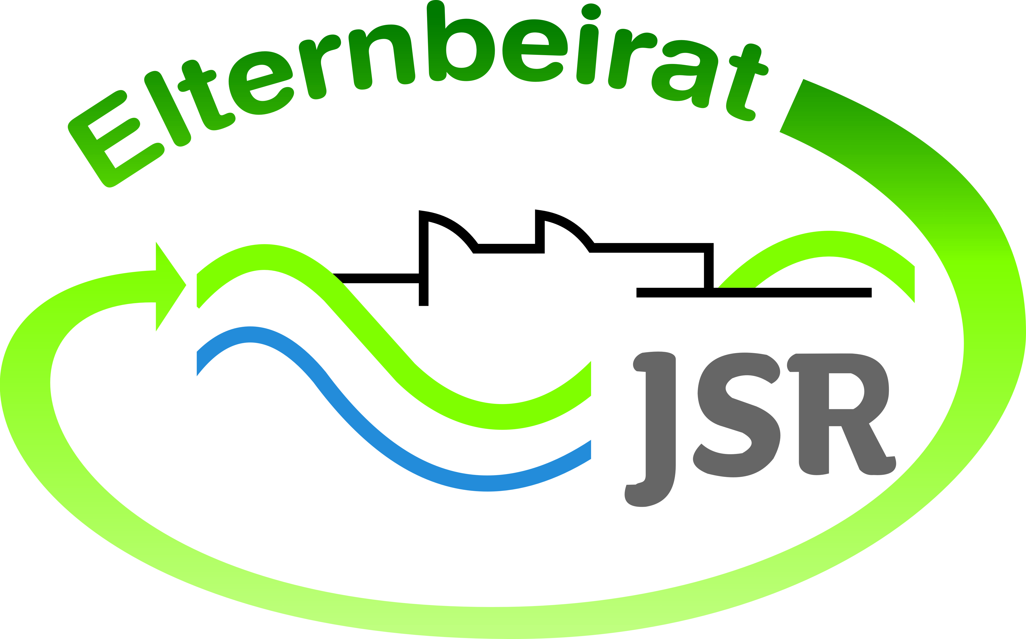

Termine/Veranstaltungen:

05.04.2016 Informationsveranstaltung für Eltern, Schülerinnen u
Schüler der 6. Jahrgangsstufe zum Thema Wahlpflichtfächergruppen.
11.04.2016 Elternsprechtag für alle Klassen
14.04.2016 Elternbistro von 16:30 bis 18:30 in der Bücherei der JSR

Liebe Eltern,
auch unser nächstes Elternbistro am Donnerstag, dem 14.04.16 wird sich noch einmal mit dem Thema „Berufsorientierung“ befassen. Unser Elternbeirat zeigt Ihnen mit Hilfe einer Präsentation, auf was im Bewerbungsverfahren zu achten ist und wie Sie Ihr Kind unterstützen sollten. Eine Einladung dazu folgt nach den Osterferien.

Hier noch einige Veranstaltungshinweise für Messen zur Berufsorientierung:
Termine für Messen:
12.04.2016 Vocatium in der Heinrich-Lade-Halle in Erlangen von 08:30 – 14:45 Uhr
13.07. und 14.07.2016 Vocatium in der Meistersingerhalle in Nürnberg von 08:30 -14:45 Uhr
21.10.2016 Parentum in der Stadthalle Fürth von 15 – 19 Uhr

Des Weiteren planen wir im Mai einen Informationsabend zum Thema „lernen, lernen“. Dazu erhalten Sie rechtzeitig eine Einladung. Wir freuen uns darauf, Sie bei unseren Veranstaltungen begrüßen zu dürfen und auf den Dialog mit Ihnen.

TIPPS von Eltern an Eltern:
Nehmen Sie zu dem Elternsprechabend am Montag, 11.04.2016, auch Ihr Kind mit. Ein Lehrer-Schüler-Eltern-Gespräch versteht sich als Dialog auf Augenhöhe, mit welchem den Schulen ein klassisches Feedback-Instrument zur Verfügung steht, das in vielen Fällen die gesamte schulische Atmosphäre verbessert. Mit dem Angebot tragen Schulen dazu bei, die wichtige innerschulische Kommunikation zu optimieren.

Weitere Informationen zu verschiedenen Themen erhalten Sie auf unserer Homepageseite unter http://www.jsr-hersbruck.de/site/fam/eltern/index.html oder auch auf unserer Facebook-Seite unter https://www.facebook.com/Elternbeirat-der-JSR-Hersbruck-788140427979134/?ref=bookmarks

Wir wünschen Ihnen und Ihrer Familie ein frohes Osterfest.

Dieser Newsletter erscheint einmal im Monat. Gerne können Sie uns Ihre Themenwünsche mitteilen.

gez. Andrea Nüßlein
Vorsitzende Elternbeirat JSR
eb-jsr@gmx.de

